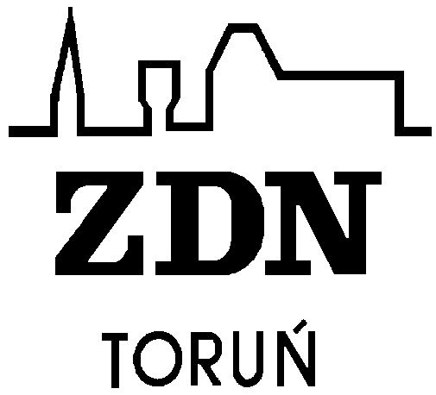
KUJAWSKO - POMORSKIE
KPCEN
TORUŃ

CENTRUM EDUKACJI NAUCZYCIELI

87-100 Toruń Aleja Solidarności 3

tel. 62-277-47, 62-18-543, fax. 62-231-81
e-mail: zdn@pro.onet.pl
konto bankowe: BH Warszawa o/Bydgoszcz 17103010900000000059384538

Starostwo Powiatowe
87-200 Wąbrzeźno
ul. Wolności 44
Zespół Doradców Metodycznych

Wąbrzeźno, 8.10.2008 r.

ZAPROSZENIE NA KONFERENCJĘ

Serdecznie zapraszam nauczycieli przedmiotów zawodowych
na konferencję, która odbędzie się w dniu 21.10.2008 r. o godz. 16 00
w sali nr 1 w Zespole Szkół Zawodowych w Wąbrzeźnie przy
ul. Żeromskiego 6.
Przewidywany czas spotkania - dwie godziny .

Temat konferencji: „Nauczanie interaktywne w kształceniu zawodowym”. Prowadzący – mgr inż. Józef Wakuła i mgr Marek Ruciński.

mgr Aleksandra Goldyszewicz

doradca metodyczny przedmiotów zawodowych
tel. dom. 056 688 17 49, tel. kom.+48 603 11 99 10

